Операция интегрирования–это перемножение изменяющейся величины.

Дифференцирование–это деление изменяющейся величины.

Необходимое (Necessary) условие: функция определена и непрерывна на интервале [𝑎,𝑏]

Достаточное(Sufficient) условие: конечное число точек разрыва первого рода.

Определенный интеграл – предел интегральной суммы – число – площадь под графиком функции

Если f(x) задана формулой и её первообразная F(x) элементарная функция, то определённый интеграл равен

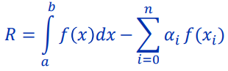Численное интегрирование – f(x) заменяется другой, близкой к ней функцией, которая легко интегрируется. Применяется, когда подынтегральная функция имеет сложное аналитическое выражение или её первообразная не выражается через элементарные функции. 𝛼I – коэффициенты которые зависят от метода.

Погрешность численного метода определяется выражением

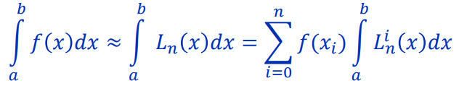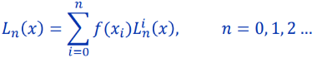Формула Ньютона Котеса – в качестве близкой к f(x) возьмем интерполяционный многочлен Лагранжа Ln(x) совпадающий с f(x) в узлах (точках) :

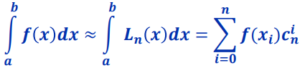Если полином близок к исходной функции то близки и их интегралы.

Формула Ньютона Котеса порядка n

Семейство методов, основанных на замены подынтегральной функции интерполяционным многочленом Лагранжа называется методами Ньютона-Котеса.

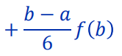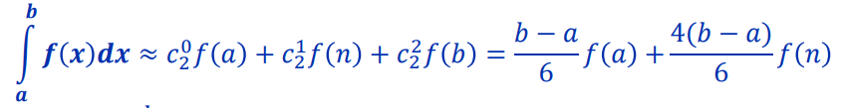Например пусть функция f(x) задана в трех точках a, b, n=(a+b)/2. В таком случае имеем интерполяционный полином Лагранжа степени n=2. Тогда найдя коэффиценты котеса мы сможем записать определенный интеграл

Для решения поставленной задачи подынтегральную функцию f(x) необходимо заменить приближенной функцией, которая может быть проинтегрирована в аналитическим виде. В качестве такой функции обычно используют полином Р(х) с узлами интерполяции в точках. Для получения простых формул интегрирования используют полиномы нулевой, первой и второй степени и соответственно получают формулы численного интегрирования: прямоугольников, трапеций и Симпсона.

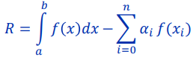Точность решения растет с увеличением степени интерполяционного многочлена. Погрешность квадратурной формулы определяется выражением:

Точность метода Симпсона выше точности метода прямоугольников и трапеций – это видно из оценки абсолютной погрешности. Важно учитывать то что уменьшая шаг, мы конечно добиваемся большей точности, однако при совсем малых шагах мы начнем иметь дело с вычислительной погрешностью.